**Kreuzfahrtbericht ART 357**

San Francisco, 12.02.2019 der

**„Kleine Auszeit ganz groß – Advent mit MS Artania“**

**02.12.24 - 07.12.2024 (5 Tage)**

|  |  |  |  |  |  |
| --- | --- | --- | --- | --- | --- |
| **Datum** | **Hafen** | **Geplant lt. Ausschreibung**  **Ankunft             Abfahrt** | | **Tatsächliche Zeiten**  **Ankunft       Abfahrt** | |
| 02.12. | Hamburg Altona |  | 18.00 |  | 19.30 |
| 03.12. | Auf See |  |  |  |  |
| 04.12. | Kopenhagen | 09.00 | 17.00 | 08.30 | 17.12 |
| 05.12. | Oslo | 12.00 | 22.00 | 11.42 | 22.00 |
| 06.12. | Auf See |  |  |  |  |
| 07.12. | Hamburg Altona | 09.00 |  | 07.36 |  |

**Kapitän** Alex Zinkovskyi

**Hotelmanager** Remo Jahnkow

**Schiffsarzt**  Dr. Winfried Koller

**Staffliste:**



**Passagiere:**

|  |  |  |  |
| --- | --- | --- | --- |
| **Age Between** | **Count** |  | **%age** |
| 0 to 20 years | 15 | 1.39 |
| 21 to 40 years | 58 | 5.39 |
| 41 to 60 years | 314 | 29.16 |
| 61 to 70 years | 380 | 35.28 |
| 71 to 80 years | 257 | 23.86 |
| 81 to 90 years | 50 | 4.64 |
| 91 to 100 years | 3 | 0.28 |
| **Figure Total** | **1077** | **100.00** |
|  |  |  |  |
| **Total Guests** |  |  |  |
|  |  |  |  |
| Average Age | **62.75** |  |  |

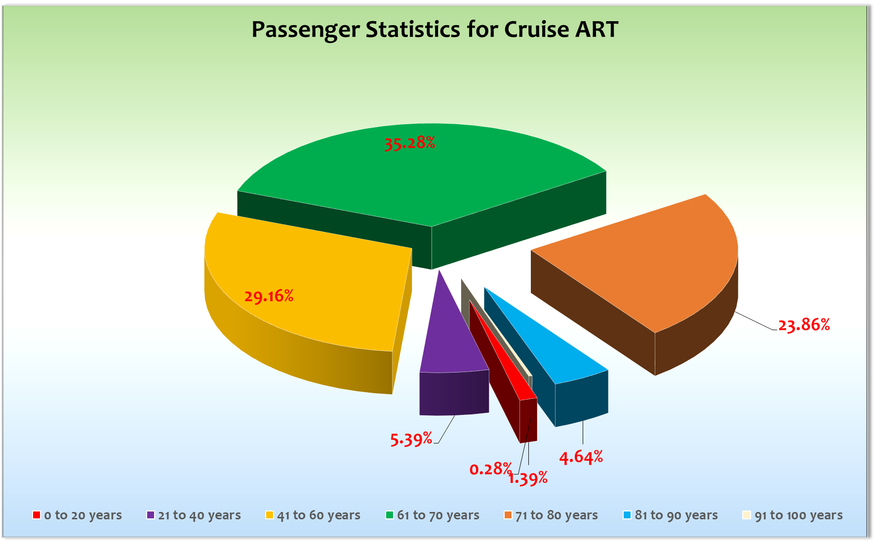

**Unplanmäßige Einstiege**

**Unplanmäßige Ausstiege**

04.12.24 Kopenhagen #5626, BN422144, Gäste Glüsing, private Gründe, Reiseabbruch

07.12.24 Hamburg #7212, BN56266, Fr. Pfeiffer, aus privaten Gründen kann sie die ART358

nicht an Bord bleiben, Reiseabbruch

**Hamburg**

Die Einschiffung hat problemlos und zügig funktioniert. Um 17.30 Uhr waren alle Gäste an Bord und um 18.00 Uhr fand die Rettungsübung statt. Auslaufparty, Abendessen und um 21.30 Uhr eine erste Show des Showensemble. Toller erster Tag für die Gäste. Seetag mit den gewohnten Angeboten (maritimer Frühschoppen, Fototermin, Willkommenscocktails und Gala-Dinner und anschließender Galashow) die im Detail genutzt wurden.

**Kopenhagen**

Pünktliche Ankunft an der Langelinie-Pier im Hafen von Kopenhagen. Trockenes Wetter und schöne Ausflüge haben für einen erfolgreichen Tag gesorgt. „Silent Port“ keine Durchsagen auf die Außendecks - sehr widersprüchlich wenn Wasserflugzeuge starten und landen und auch die Reparaturarbeiten an der Pier für eine viel größere Gräuschbelästingung sorgen als ein Dindong und eine Durchsage! Auch der Crew Drill musste deshalb abgesagt werden.

**Oslo**

Um 07.30 Uhr haben wir den Lotsen für die Passage des Oslofjordes aufgenommen. Schöne Fahrt bei kühlen 1°C die viele Gäste auf den Außendecks verfolgten. Um 11.45 Uhr haben wir festgemacht an der Revierkai in der Nähe der Oper. Bei mittlerweile -1°C genossen unsere Gäste ihre Ausflüge wie auch ihre privaten Landgänge. Am Abend fand bei passendem leichten Schneefall der Artania-Weihnachtsmarkt statt. Selten habe ich so viele Gäste an der Kopernikus Bar gesehen. Ein großes Lob an das Hotel-Team, die für eine wunderschöne Dekoration gesorgt haben. Es gab viel Lob seitens der Gäste für dieses Event.

**Auf See**

Nach ein paar Schlaglöchern im Skagerrak beruhigte sich im Verlauf des Tages die Nordsee wieder und es war ein schöner letzter Seetag mit Hüttenzauber an der Kopernikus Bar als Alternative zum gewohnten Stadl-Frühschoppen. Hier fand auch die offizielle Verabschiedung von Kaptitän und CD mit Verlosung der Seekarte statt. Als Abschluss dann noch eine kurzfristig geplante Crew Show, da das Showensemble einige krankheitsbedingte Ausfälle hatte. Die Gäste waren restlos begeistert!

**Hamburg**

Kurz vor 08.00 Uhr haben wir wieder festgemacht am Passagier-Terminal von Hamburg Altona.

Ausschiffung hat gut funktioniert und um 10.30 Uhr hatten alle Gäste das Schiff verlassen!

**Hoteldepartment**

Alle Mitarbeiter unter der Leitung von Remo Jahnkow haben alles gegeben und noch mehr, um nach der Werft unsere Lady wieder in den Normalzustand zu versetzen. Es war schön anzusehen wie das Schiff von Tag zu Tag weihnachtlicher geschmückt wurde was auch von vielen Gästen sehr gelobt wurde.

**Hospital**

NIL

**Bridge / BSM / Technik**

Es gab zu Beginn ein Problem mit einem der Bugstrahlruder, welches aber während der Reise behoben werden konnte.

Was ich nicht gut finde ist, dass die meisten Handdesinfektionsgeräte in den Gängen nach der Werft nicht mehr angebracht werden sollen? Warum nicht? Schaden kann es nie und viele Gäste nutzen die Möglichkeit zur Handdesinfektion und fragen auch danach. Auch wenn Corona vorbei ist, haben wir immer mal wieder Grippewellen an Bord und so wäre es sinnvoll alle Geräte wieder wie vorher zu motieren. Abgesehen davon, sind die Orte an denen vorher welche hingen, leider jetzt sehr unansehnlich, da Löcher in den Wänden zurückgeblieben sind…

**Fazit**

Eine knackige erste Reise nach der Werft mit sehr guter Stimmung, vielen Erstkreuzfahrern die in Zukunft sicher wiederkommen werden. Eine durchweg gelungene Kurzreise!

**Entertainment Bericht von Rainer Groeber**

**Showensemble:**

Das Showensemble spielte **3 Shows,** während der 5 **Tage** Reise: **Elements, Best Party, Dock 21**

Die Shows des Ensembles waren alle sehr gut besucht.

**Gastkünstler:**

|  |  |  |
| --- | --- | --- |
| **Anne** | **Becker** | **Klarinette 1 Show in der ATL, eine im Kino** |
| **Christian** | **Hählke** | **Pfarrer 3 Andachten** |
| **Christian** | **Schulte** | **Lektor 3 Vorträge** |
| **David** | **Warwick** | **Pianist Jeden Abend** |

**Frühschoppen:**Maritimer-Frühschoppen, Hüttenzauber

**Sonstige Veranstaltungen:**

Willkommens Party, Black and White Party mit Ivan Special, Crew Show, Weihnachtsmarkt mit Katrin

**Fazit:**

Die Gäste waren sehr gut drauf und haben das gesamte Unterhaltungsprogramm sehr rege genutzt!

**Rainer Groeber**

Entertainment Manager / MS Artania